โครงการส่งน้ำและบำรุงรักษาชลหารพิจิตร
หมู่ 5 ตำบลคลองด่าน อำเภอบางบ่อ จังหวัดสมุทรปราการ

โครงการส่งน้ำและบำรุงรักษาชลหารพิจิตร เป็นหน่วยงานราชการสังกัดสำนักชลประทานที่ 11 กรมชลประทาน กระทรวงเกษตรและสหกรณ์
ในปี พ.ศ. 2445 พระบาทสมเด็จพระจุลจอมเกล้าเจ้าอยู่หัว ได้ทรงพระกรุณาโปรดเกล้าฯ ให้ว่าจ้างนายเยโอมัน วันเดอร์ไฮเดย์ ผู้เชี่ยวชาญชลประทานชาวฮอลแลนด์ เข้ามาวางโครงการชลประทานในประเทศไทย ผลของการสำรวจความเหมาะสมต่างๆ นายไฮเดย์ได้เสนอโครงการเขื่อนเจ้าพระยา ให้กับรัฐบาลพิจารณา แต่เนื่องจากต้องใช้เงินลงทุนสูง รัฐบาลในสมัยนั้นจึงได้มีเพียงการซ่อมคลองพร้อมก่อสร้างประตูเรือสัญจร ประตูระบายน้ำที่ปากคลองตอนล่างเพื่อปิดกันน้ำไว้ คลองพระโขนง คลองประเวศน์บุรีรมย์ คลองแสนแสบ และคลองด่านรวมอยู่ด้วย
ต่อมาในสมัยรัชการที่ 6 ได้เกิดสภาวะฝนแล้งติดต่อกัน 3 ปี ระหว่าง พ.ศ. 2454-2456 พระองค์ทรงพิจารณาวางระบบชลประทานอีกครั้ง และได้ขอยืมตัวเซอร์โทมัส วาร์ด นายช่างชลประทานชาวอังกฤษ มาทำการวางระบบชลประทาน จากผลการสำรวจ นายโทมัส วาร์ด ได้ถวายรายงานสนับสนุนโครงการเขื่อนเจ้าพระยาของนายไฮเดย์ แต่อย่างไรก็ตามรัฐบาลในสมัยนั้น ก็ยังไม่สามารถหาเงินมาทำการก่อสร้างได้ นายโทมัส วาร์ด จึงได้เสนอโครงการย่อยๆ เพื่อรองรับโครงการเจ้าพระยาโดยมีโครงการเชียงราก-คลองด่าน เป็นโครงการย่อยอยู่ในลำดับที่ 2 ที่ได้ก่อสร้างในสมัยนั้น ต่อจากโครงการป่าสักใต้ โดยเริ่มทำการก่อสร้างในปี พ.ศ. 2465 แบ่งพื้นที่ออกเป็น 2 ส่วน
ส่วนบน คือโครงการนครหลวง ในเขตโครงการเขื่อนเจ้าพระยาในปัจจุบันเนื้อที่ 214,300ไร่
ส่วนล่าง คือบริเวณใต้คลองรังสิต ลงไปจนถึงคลองชายทะเล มีเนื้อที่ 1,335,000 ไร่ โครงการเชียงราก-คลองด่าน ซึ่งเป็นโครงการส่วนล่างได้ก่อสร้างแล้วเสร็จในปี พ.ศ. 2477 แต่เนื่องจากพื้นที่ของโครงการนี้มีมากเกินกว่าจะดูแลในปี พ.ศ. 2495 จึงแบ่งพื้นที่ออกเป็น 2 โครงการคือ
1.โครงการชลประทานหลวงพระองค์ไชยานุชิต เนื้อที่ 510,000 ไร่
2.โครงการชลประทานหลวงคลองด่าน เนื้อที่ 573,150 ไร่
เนื่องจากโครงการส่งน้ำและบำรุงรักษาคลองด่าน เป็นชื่อที่ใกล้เคียงกับโครงการบ่อบำบัดน้ำเสียคลองด่านที่โด่งดังอยู่ในขณะนี้ ทำให้ผู้คนมักเกิดความเข้าใจผิดว่าเป็นเรื่องที่โครงการส่งน้ำและบำรุงรักษาคลองด่านไปเกี่ยวข้องด้วย ดังนั้น จึงเปลี่ยนชื่อเป็น “โครงการส่งน้ำและบำรุงรักษาชลหารพิจิตร” ตามคำสังกรมฯ ที่ 394/2547 ลงวันที่ 16 พฤศจิกายน 2547
มีหน้าที่รับผิดชอบ วางแผน ควบคุม ตรวจสอบ และดำเนินการส่งน้ำและบำรุงรักษาในเขตพื้นที่ของโครงการ ประกอบด้วย อาคารชลประทานขนาดกลาง อาคารชลประทานขนาดเล็ก คลองส่งน้ำ คลองระบายน้ำ ควบคุมการจัดสรรน้ำ การปรับปรุงซ่อมแซมระบบการส่งน้ำ และระบบระบายน้ำที่สามารถส่งน้ำแก่พื้นที่เพาะปลูกในเขตโครงการได้อย่างทั่วถึงและมีประสิทธิภาพ รวมทั้งรวบรวมสถิติข้อมูลเกี่ยวกับน้ำท่า น้ำฝน คุณภาพของน้ำ ลักษณะของดินที่มีความเหมาะสมสำหรับไว้เพื่อการเพาะปลูกพืชต่างๆ ควบคุมและบริหารทั่วไปด้านธุรการการเงิน การพัสดุ ติดต่อประสานงานกับส่วนราชการที่เกี่ยวข้องในการวางแผนการส่งน้ำให้พื้นที่เพาะปลูก เพื่อแก้ไขปัญหาอุปสรรคข้อขัดแย้ง ในเรื่องการใช้น้ำ ให้คำแนะนำและเผยแพร่ความรู้เกี่ยวกับการส่งน้ำ การซ่อมบำรุงรักษาอาคารชลประทาน แก่เกษตรกรผู้ใช้น้ำอบรมให้ความรู้แก่เกษตรกร ให้รู้จักใช้น้ำชลประทานอย่างถูกวิธี รวมทั้งปฏิบัติงานร่วมกันหรือสนับสนุนการปฏิบัติงานของหน่วยงานอื่นที่เกี่ยวข้อง ตลอดจนปฏิบัติหน้าที่อื่นๆ ตามที่ผู้บังคับบัญชามอบหมาย แบ่งออกเป็น 1 งาน 7 ฝ่าย คือ
- งานบริหารทั่วไป
- ฝ่ายวิศวกรรม
- ฝ่ายจัดสรรน้ำและปรับปรุงระบบชลประทาน
- ฝ่ายช่างกล
- ฝ่ายส่งน้ำและบำรุงรักษาที่1
- ฝ่ายส่งน้ำและบำรุงรักษาที่2
- ฝ่ายส่งน้ำและบำรุงรักษาที่3
- ฝ่ายส่งน้ำและบำรุงรักษาที่4

ที่ทำการโครงการส่งน้ำและบำรุงรักษาชลหารพิจิตร ตั้งอยู่ที่หมู่ 5 ตำบลคลองด่าน อำเภอบางบ่อ จังหวัดสมุทรปราการ ถนนทางเข้าโครงการฯ ชลหารพิจิตรแยกจากถนนสุขุมวิทสายเก่าบริเวณ กม. 54+500 ไปทางทิศทางเหนือ ความยาวประมาณ 2.300 กิโลเมตร มีพื้นที่โครงการฯ อยู่ระหว่างละติจูดที่ 13 องศา 28 ลิปดาเหนือ และลองติจูดที่ 100 องศา 58 ลิปดาตะวันออก มีอาณาเขตติดต่อดังนี้
ทิศเหนือ จรดแนวคลองแสนแสบเขตติดต่อโครงการส่งน้ำและบำรุงรักษารังสิตใต้
ทิศใต้ จรดแนวถนนสุขุมวิท ขนานชายทะเลอ่าวไทยระยะทางประมาณ 30.000 กม.
ทิศตะวันออก จรดแนวคลองพระองค์ไชยานุชิต เขตติดต่อโครงการฯ พระองค์ไชยานุชิต
ทิศตะวันตก จรดแนวถนนร่มเกล้ายาวลงมาตลอดจนมาถึงแนวแบ่งเขตจังหวัดกรุงเทพฯ
กับจังหวัดสมุทรปราการ ตัดกับถนนสุขุมวิทที่บริเวณสำโรงและใช้แนว
ถนนสุขุมวิทเป็นเขตโครงการฯ ตลอดลงมาคู่กับคลองชายทะเลทางด้านล่าง
ปัจจุบันโครงการฯ มีพื้นที่ชลประทานในความรับผิดชอบ 484,750 ไร่

ลักษณะภูมิประเทศ
ลักษณะพื้นที่โดยทั่วไปเป็นที่ราบลุ่มและอยู่ระหว่างปากแม่น้ำเจ้าพระยาและแม่น้ำบางประกงความลาดเทของพื้นที่มีระดับสูงจากทางด้านเหนือ ลาดต่ำลงมาจนถึงบริเวณตอนกลางของโครงการและแบนราบไปหาทะเล ส่วนระดับทางด้านตะวันออกมีความลาดต่ำไปทางตะวันตก ทำให้พื้นที่บริเวณนี้เปรียบเสมือนท้องกระทะ ความสูงของพื้นที่โดยทั่วไปมีค่าอยู่ระหว่าง 0.50-1.50 เมตร เหนือระดับน้ำทะเลปานกลาง อย่างไรก็ตามในปัจจุบันได้พบว่าระดับต่างๆ มีการเปลี่ยนแปลงอยู่ตลอดเวลา เนื่องจากการทรุดตัวของพื้นที่โดยเฉพาะในเขตตอนล่างของจังหวัดสมุทรปราการ

ลักษณะภูมิอากาศ
โครงการส่งน้ำและบำรุงรักษาชลหารพิจิตร ตั้งอยู่ในเขตอากาศมรสุมเขตร้อน กล่าวคือ ในฤดูร้อนจะมีอุณหภูมิสูง ขณะเดียวกันก็จะได้รับอิทธิพลลมมรสุมประจำฤดูนำฝนมาตกในฤดูฝน ส่วนในฤดูหนาวอากาศเปลี่ยนแปลงไม่มากนัก เนื่องจากอยู่ใกล้ทะเล ลักษณะภูมิอากาศดังกล่าวสามารถแบ่งเป็นช่วงได้ดังนี้
ฤดูร้อน ระหว่างเดือนกุมภาพันธ์ถึงเดือนพฤษภาคม
ฤดูฝน ระหว่างเดือนมิถุนายนถึงเดือนตุลาคม
ฤดูหนาว ระหว่างเดือนพฤศจิกายนถึงเดือนมกราคม

การเตรียมความพร้อมเพื่อแก้ไขปัญหาอุทกภัย

บริเวณพื้นที่จังหวัดสมุทรปราการฝั่งตะวันออก

ความเป็นมา
พระบาทสมเด็จพระเจ้าอยู่หัว พระราชทานแนวพระราชดำริให้มีระบบการบริหารจัดการน้ำท่วมในวิธีการที่เรียกว่า “แก้มลิง” ซึ่งเป็นวิธีการดำเนินงานที่สอดคล้องกับสภาพธรรมชาติดั้งเดิมของกรุงเทพมหานครที่เป็นพื้นที่ลุ่มรับน้ำตามธรรมชาติ โดยมีพระราชดำริให้จัดหาพื้นที่ลุ่ม บึง สระ เป็นที่รองรับน้ำ เมื่อฝนตกหนักให้นำน้ำเข้ามา เก็บกักพักไว้ในแก้มลิงเป็นการชั่วคราว เมื่อน้ำในคลองมีสภาพปกติ จึงระบายน้ำออกจากแก้มลิงโดยการไหลตามแรงโน้มถ่วงของโลก (Gravity Flow) และโดยเครื่องสูบน้ำ เป็นการช่วยป้องกันและแก้ไขปัญหาน้ำท่วมได้ และยังสามารถใช้อุปโภค-บริโภคในฤดูแล้ง
โครงการส่งน้ำและบำรุงรักษาชลหารพิจิตรเป็นโครงการหนึ่งที่ดำเนินการบริหารจัดการน้ำ ตามวิธีการ “แก้มลิง” กล่าวคือ ดำเนินการเก็บน้ำไว้ในลำคลองธรรมชาติในพื้นที่ โครงการฯและระบายน้ำลงสู่ทะเล โดยวิธีใช้แรงโน้มถ่วงของโลก และโดยใช้เครื่องสูบน้ำ

สาเหตุหลักในการเกิดน้ำท่วม
- ปริมาณน้ำฝนที่ตกในพื้นที่
- ปริมาณน้ำเหนือที่ไหลจากพื้นที่ตอนบน และ จากกรุงเทพมหานคร ทางตะวันออก
- น้ำทะเลหนุน
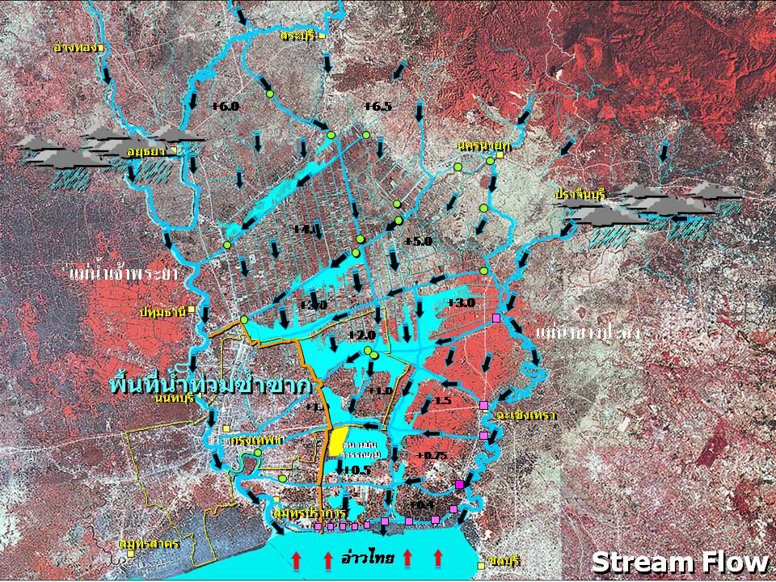

สาเหตุรองที่ทำให้ปัญหารุนแรงขึ้น ได้แก่
- สภาพภูมิประเทศเป็นพื้นที่ต่ำ และเป็นแอ่งกะทะ
- มีการเปลี่ยนแปลงสภาพการใช้ที่ดิน และการเติบโตของชุมชนเมือง
- มีสิ่งก่อสร้างขวางทางน้ำ และการรุกล้ำลำน้ำ

แนวการระบายน้ำในพื้นที่โครงการฯ
การเตรียมความพร้อมการป้องกันและแก้ไขปัญหาอุทกภัย

- การเตรียมความพร้อมก่อนน้ำมา
งานขุดลอกคลองระบายน้ำ | งานกำจัดวัชพืช
การซ่อมบำรุงอาคาร | การสูบน้ำเพื่อพร่องระดับน้ำในคลอง

2) การเตรียมความพร้อมขณะน้ำมา
- การเพิ่มประสิทธิภาพการระบายน้ำ
ติดตั้งเครื่องผลักดันน้ำเพิ่ม | ติดตั้งเครื่องสูบน้ำเพิ่ม

ศักยภาพการระบายน้ำของสถานีสูบน้ำและประตูระบายน้ำ

